«Αλήθεια ή AI;» -Οι Υποθέσεις
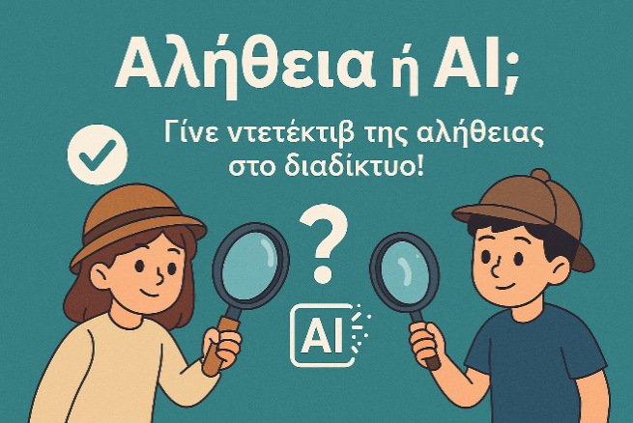
Οι μαθητές εργάζονται σε ομάδες και αναλαμβάνουν ρόλο «ντετέκτιβ της αλήθειας». Σε κάθε υπόθεση καλούνται να παρατηρήσουν, να συζητήσουν και να αποφασίσουν ποιο περιεχόμενο είναι ανθρώπινης δημιουργίας και ποιο δημιουργήθηκε με τη βοήθεια της τεχνητής νοημοσύνης.

Υποθέσεις
Υπόθεση 1: Η Φωτογραφία
Παρατηρήστε τις παρακάτω φωτογραφίες.
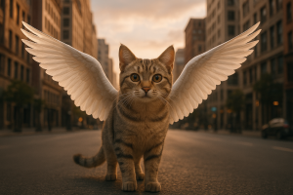
Α)

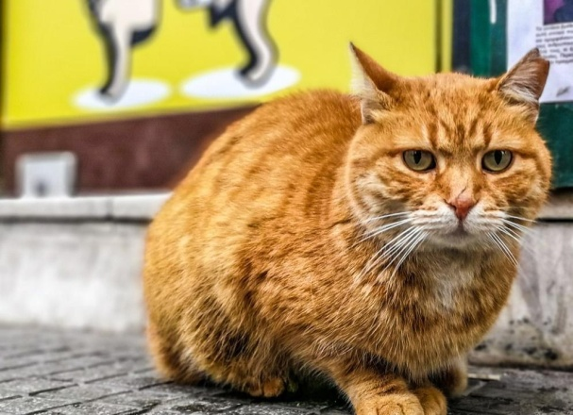
Β)

Συζήτηση:
- Ποια είναι αληθινή και ποια δημιουργήθηκε από υπολογιστή;
- Από ποια σημεία το καταλαβαίνεις;

Υπόθεση 2 – Το ποίημα
Διαβάστε τα παρακάτω ποιήματα.
Α) «Μια αγκαλιά στον ήλιο»
Στον κήπο το φως σε αγκαλιάζει,
Τα λουλούδια γελούν μαζί μας.
Κάθε μέρα φέρνει μια ελπίδα,
Κι η καρδιά μου χτυπά δυνατά για σένα.
B) «Γαλάζιοι κύκλοι»
Οι κύκλοι περιστρέφονται στον άνεμο,
Το φως σπάζει σε γεωμετρικά σχήματα.
Η μέρα περνά σε διαδοχικές σκηνές,
Και ο χρόνος παραμένει αμετάβλητος.
Συζήτηση:
- Ποιο μοιάζει να έχει γραφτεί από άνθρωπο και ποιο από τεχνητή νοημοσύνη;
- Πώς το καταλαβαίνεις (ύφος, συναίσθημα, αυθεντικότητα);

Υπόθεση 3 – Η είδηση
Διαβάστε τις παρακάτω ειδήσεις.
Α) Τίτλος: «Μαθητές καθάρισαν την παραλία και συγκίνησαν την τοπική κοινότητα»
Την περασμένη Παρασκευή, μια ομάδα μαθητών της Ε΄ και Στ΄ Δημοτικού καθάρισε την παραλία του χωριού τους.
Οι κάτοικοι χειροκρότησαν την προσπάθειά τους και μοιράστηκαν φωτογραφίες στα social media.
Ο διευθυντής του σχολείου δήλωσε: «Είμαι περήφανος για αυτά τα παιδιά που δείχνουν αγάπη για το περιβάλλον και υπευθυνότητα».
Β) Τίτλος: «Νέος γιγάντιος δεινόσαυρος ανακαλύφθηκε στην Ελλάδα»
Ερευνητές ανακοίνωσαν ότι ανακάλυψαν ένα άγνωστο είδος γιγάντιου δεινόσαυρου στην Ελλάδα.
Ο σκελετός του βρέθηκε εντελώς άθικτος και οι επιστήμονες λένε ότι το μέγεθός του ξεπερνά κάθε προηγούμενο.
Οι τουρίστες ήδη σχεδιάζουν να επισκεφθούν τον χώρο για να δουν από κοντά το «θαύμα της φύσης».

Ερώτηση:
-Ποια είδηση φαίνεται πιο ρεαλιστική;
-Μπορεί κάποια να είναι προϊόν AI ή ψεύτικη είδηση;
-Πώς θα το ελέγξεις;

Υπόθεση 4 – Η ζωγραφιά
Παρατηρήστε τις παρακάτω ζωγραφιές.
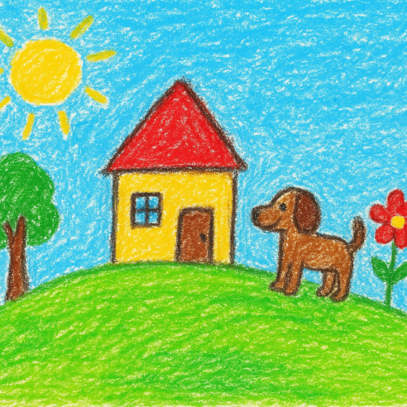
Α)

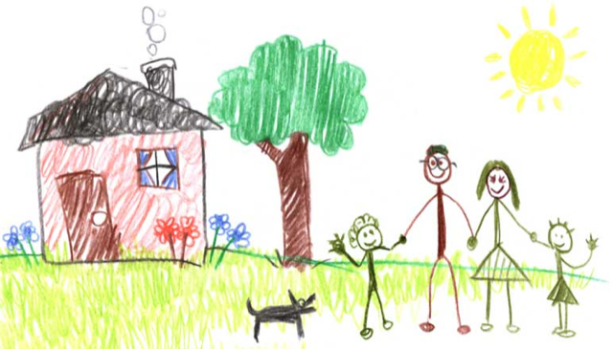
Β)

Συζήτηση:
- Ποια από τις δύο είναι ζωγραφισμένη από παιδί και ποια από τον υπολογιστή;
- Τι σε βοηθάει να το καταλάβεις;

Υπόθεση 5 – Το πορτρέτο ανθρώπου
Παρατηρήστε τις δύο εικόνες.
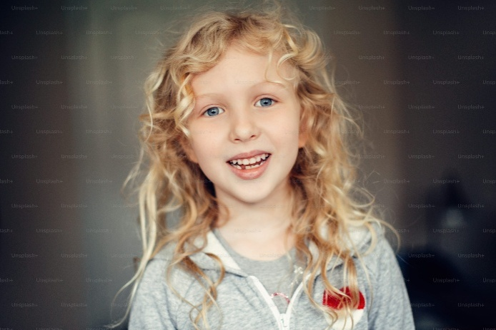
A)

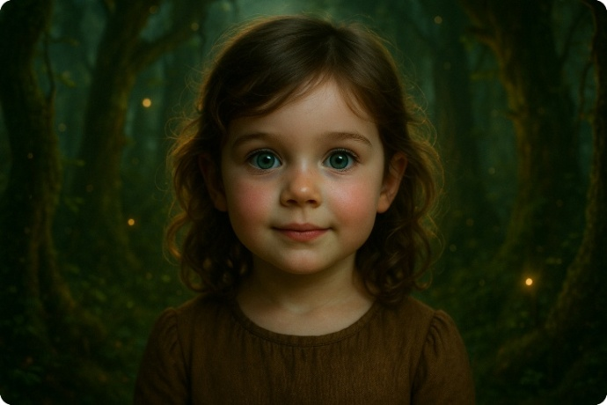
B)

Συζήτηση:
- Ποιο πρόσωπο νομίζεις ότι είναι πραγματικό και ποιο δημιουργήθηκε από τεχνητή νοημοσύνη;
- Από ποια σημεία το καταλαβαίνεις;

